Отчет по Лабораторной работе Л1

Задание Л1.0

-Зарегистрироваться на GitHub, создать репозиторий, опробировать работу с ним черег git 2.8 и git extention portable

Ход выполнения задания:

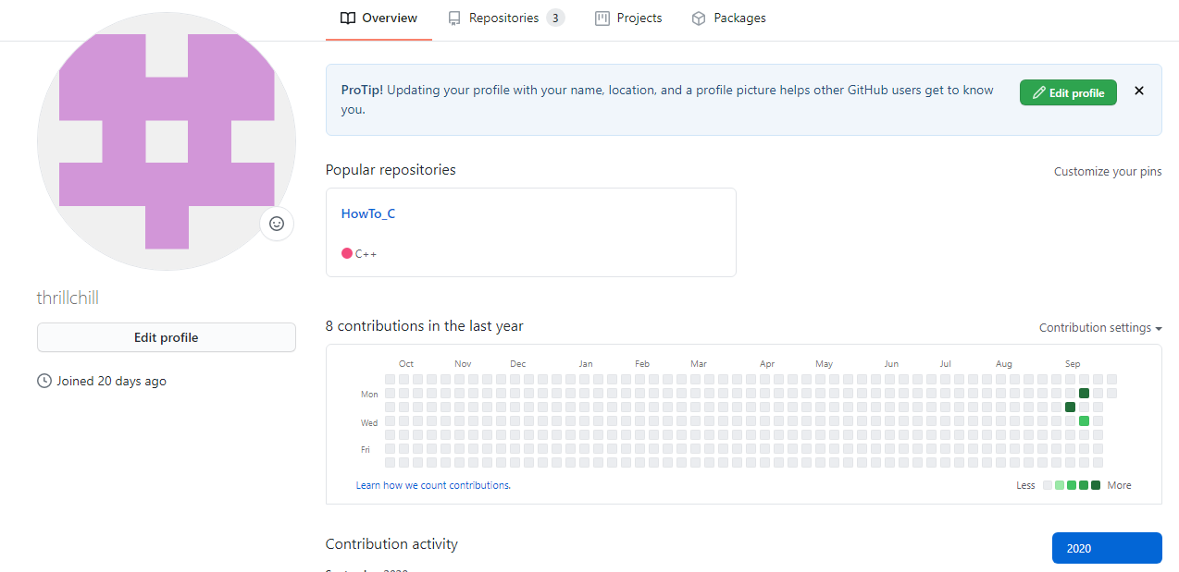

-Мы зарегистрировались на github

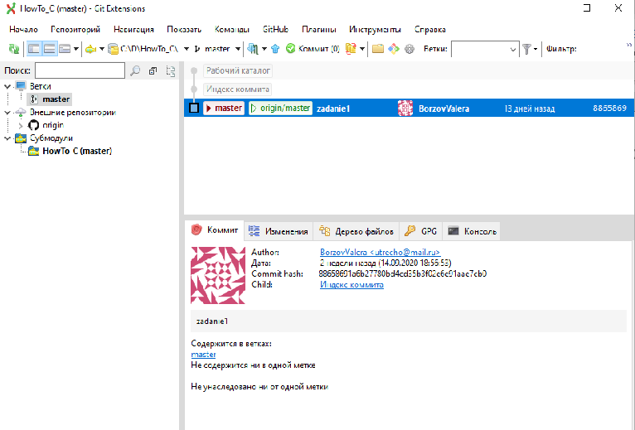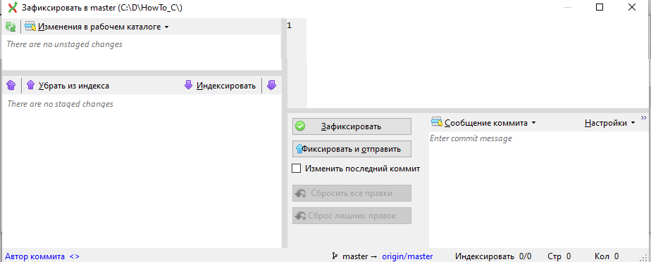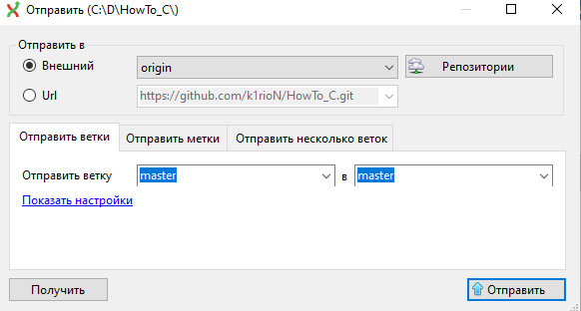

Задание Л1.1

Требуется повторить алгебру логики

Ход выполнения работы:

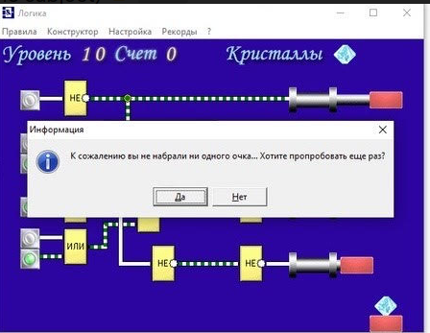

Задание Л1.2

Требуется написать ФИО и дату рождения на языке brainf

Ход выполнения работы:

++++++++++[>+>+++>+++++++>++++++++++<<<<-]>>>-------.......<++.>.....<.>.........<<++++++++++.>>---------------.++.----.+++..---.++++.--..+++.<<++++++++++.